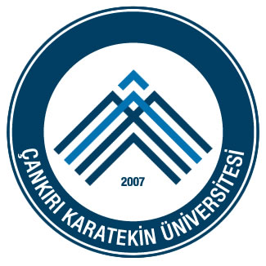 | T.C.  ÇANKIRI KARATEKİN ÜNİVERSİTESİ  Şabanözü Meslek Yüksekokulu  Öğrenci Disiplin İşleri  İş Akış Şeması
İşlem / İş Akışı |  | Sorumlular | Faaliyet | Dokümantasyon / Çıktı
Öğrenci Disiplin İşleri İş Akış Süreci |  | - | - | -
Şikâyet veya Tutanağın Müdürlük Makamına Ulaşması |  | Müdür | Öğrenci hakkında şikâyet veya tutanağın Müdürlük Makamına ulaşmasını müteakiben, Müdür, soruşturma yapmak üzere bir soruşturmacı tayin eder. | Şikâyet veya Tutanak ve varsa ekleri
Soruşturma Yapılması |  | Soruşturmacı | Müdür tarafından tayin edilen soruşturmacı; Yönetmelik gereği ilgili davet ve tutanakları hazırlar. Müştekiyi, şüpheliyi ve varsa tanıkları dinleyerek ve diğer somut delilleri inceleyerek soruşturma raporunu Müdürlük Makamına belirlenen süre içerisinde teslim eder. Gerekirse Müdürlük Makamından ek süre talebinde bulunabilir. | Soruşturma Raporu
Soruşturmanın Sonuçlandırılması |  | Müdürlük, Yönetim Kurulu | Müdürlük, yönetmeliğin ceza vermeye yetkili amirler hükmüne göre raporda tavsiye edilen cezayı ya da kendi uhdesine verilmiş cezaları kendisi verir. Veya soruşturma raporunu, Yüksekokul Disiplin Kurulu gündemine sunar. Soruşturma sonucu, ilgili kurulda karara bağlanır. | Müdürlük Yazısı,  Yüksekokul Disiplin Kurulu Kararı
Kararların Bildirilmesi |  | Müdürlük, Yönetim Kurulu | Soruşturma sonucu, ilgiliye, bölümüne ve Öğrenci İşleri Daire Başkanlığına Yönetmelikçe belirlenen süre içerisinde bildirilir. | Yüksekokul Disiplin Kurulu Kararı
İtiraz |  | Öğrenci | Öğrenci, soruşturma sonucuna, on beş gün içerisinde Üniversite Yönetim Kuruluna başvuruda bulunarak itiraz edebilir. Bu durumda, Üniversite Yönetim Kurulu, itirazı on beş gün içerisinde kesin olarak karara bağlar. | Dilekçe
Öğrenci Disiplin İşleri İş Akış Sürecinin Sonlandırılması |  | - | - | -

MEVZUAT:
- Yükseköğretim Kurumları Öğrenci Disiplin Yönetmeliği
- Çankırı Karatekin Üniversitesi Önlisans ve Lisans Eğitim Öğretim Yönetmeliği
- 5070 Sayılı Elektronik İmza Kanunu

HAZIRLAYAN  Recep TEPECİK  Yüksekokul Sekreteri V. | ONAYLAYAN  Prof. Dr. Celal Tuğrul ZEYREK  Müdür

